JE SUIS JEUNE COACH EN VOLLEYBALL

« L’entraineur médiocre parle, le bon explique,
le super démontre et le meilleur inspire »

John Kessel
Instructeur américain
Directeur du Développement du sport à la Fédération Américaine de Volley-ball.

LES PRECONISATIONS INSTITUTIONNELLES

Ce mémento permet à l’élève du collège ou du lycée d’officier au sein des rencontres sportives, de s’engager dans la vie associative et ce, dans le cadre de l’Union Nationale du Sport Scolaire (UNSS).

- La circulaire n°2010-125 du 18 août 2010 relative au sport scolaire incite à valoriser le parcours de formation et l’engagement du Jeune Officiel par la remise d’un diplôme. Cette fonction contribue non seulement au développement de sa personne par les différentes responsabilités qu’il occupe, mais lui permet aussi d’acquérir des connaissances et des compétences valorisées au sein de l’UNSS.

- En référence au bulletin officiel de l’Education Nationale du 19 septembre 2013 « L’UNSS devra développer la formation de jeunes coaches – animateurs, diverses remontées des enseignants d’EPS prouvant que les élèves prennent souvent en charge des tâches liées à l’échauffement, l’entraînement, la tactique, la stratégie, l’encadrement ».

- La note de service n° 2014-073 du 28 mai 2014 ayant pour objet la mise en œuvre du décret n° 2014-460 du 7 mai 2014 relatif à la participation des enseignants d'éducation physique et sportive aux activités sportives scolaires volontaires des élèves stipule : « …Ainsi au sein de chaque AS de collèges et de lycées, ils (les enseignants) contribuent à la construction du projet d’AS, partie intégrante du projet d’établissement, autour de deux axes principaux :
- La pratique d’activités physiques, sportives et artistiques… dans le cadre de l’UNSS.
- L’apprentissage des responsabilités avec l’exercice de la fonction de Jeunes Officiels et la formation afférente, ainsi que la participation à la vie de l’AS et à l’organisation des activités de l’association, contribuant par la même à l’éducation de la citoyenneté… ».

- La mobilisation de l’école pour les valeurs de la République du 22 janvier 2015 rappelle l’importance du parcours citoyen dans la vie associative plus particulièrement la mesure 3 : « La vice-présidence des associations sportives par les élèves sera systématisée, et les prises de responsabilité au sein des associations sportives valorisées. Les formations de Jeunes Coaches et de Jeunes Arbitres seront développées ».

- l’arrêté du 9 novembre 2015 (collège) au travers de la Compétence Générale n°3 « Partager des règles, assumer des rôles et responsabilités ». Ces compétences travaillées sont déclinées comme suit pour les trois cycles :
- Cycle 2 : « Partager des règles, assumer des rôles et des responsabilités pour apprendre à vivre ensemble « Assumer les rôles spécifiques aux différentes APSA (joueur, coach, arbitre, juge, médiateur, organisateur...). » « Élaborer, respecter et faire respecter règles et règlements. »
- Cycle 3 : « Partager des règles, assumer des rôles et des responsabilités » Assumer les rôles sociaux spécifiques aux différentes APSA et à la classe (joueur, coach, arbitre, juge, observateur, tuteur, médiateur, organisateur…). « Comprendre, respecter et faire respecter règles et règlements. »
- Cycle 4 : « Partager des règles, assumer des rôles et des responsabilités » « Respecter, construire et faire respecter règles et règlements. »

- Le programme EPS LGT Annexe 1 BO spécial n°1 BO 22 janvier 2019 : « L’EPS doit permettre au travers de l’Objectif Général n°3 : D’exercer sa responsabilité individuelle et au sein d’un collectif

Par son engagement dans les APSA et dans différents rôles (adversaire, partenaire, observateur, arbitre, juge, conseil, aide, etc.), l’élève construit des comportements sociaux.
La solidarité se développe dans les pratiques physiques grâce aux échanges entre les élèves qui apprennent ainsi à agir ensemble, à se connaître, à se confronter les uns aux autres, à s’aider, à se respecter quelles que soient leurs différences. Au sein de la classe et dans un contexte propice, la prise de responsabilité permet à l’élève de faire des choix et à les assumer, tout en comprenant et en respectant l’intérêt de règles communes pour tous. »

- L’arrêté du 3 avril 2019 publié au BO spécial N°5 du 11 avril 2019 : programmes EPS de la voie professionnelle :
« Exercer sa responsabilité dans un engagement personnel et solidaire par une activité physique partagée, l’élève intègre le sens, la fonction, l’intérêt et le respect de règles communes en particulier dans la pratique d’une activité en équipe. En acceptant les responsabilités qu’on lui délègue progressivement, il apprend à assumer les conséquences de ses choix. Il éprouve, dans une pratique adaptée à ses ressources, le plaisir d’agir, d’apprendre et de réussir avec les autres, dans un esprit de cohésion et d’entraide ».

A la lumière de ces préconisations institutionnelles, qui sont également partagées et/ou souhaitées par nos partenaires fédéraux, il apparaît nécessaire d’assurer la formation du Jeune Coach afin de lui permettre d’être en responsabilité d’un groupe de pratiquants sportifs en toute lucidité et en toute autonomie.
L’élève du collège ou du lycée a donc la possibilité de suivre une formation de Jeune Coach mise en place en collaboration étroite avec les AS, les structures UNSS et les partenaires. Il ne peut pas cumuler sa fonction avec celle de jeune juge/arbitre ou jeune reporter.

Ce pré requis implique donc que lors des Championnats de France UNSS des différentes activités, le Jeune Coach soit seul à pouvoir officier auprès des espaces de pratique.

PRESENTATION DE L’ACTIVITE

LES INCONTOURNABLES A CONNAITRE POUR ETRE COACH

• Connaître le règlement de l’activité
Maîtriser le cadre réglementaire de la pratique (des pratiquants, dans le cadre de son statut/missions), les espaces, les possibilités d’interaction avec la pratique…

• Agir de manière éthique et responsable
Respect des règles, coéquipiers, adversaires, l’environnement, exercice de ses droits et devoirs, exemplarité du langage et de l’attitude, prise de décisions réfléchie dans l’intérêt du pratiquant ou du collectif …

• Connaître les différentes tâches liées à sa mission
Encadrement (gestion administrative, du groupe), maitrise d’un langage adapté et accessible, maîtrise Technico-Tactique…

SOMMAIRE

LE JEUNE COACH EN VOLLEY BALL

1. | S’ENGAGE À RESPECTER LA CHARTE DE l’UNSS | Page 7
2. | DOIT CONNAITRE LES REGLES DE L’ACTIVITE | Page 10
3. | ASSUME SES FONCTIONS LORS D’UNE MANIFESTATION SPORTIVE | Page 11
4. | DOIT ETRE IDENTIFIE | Page 11
5. | DOIT SATISFAIRE AUX EXIGENCES DE LA CERTIFICATION | Page 12
6. | DOIT VERIFIER SES CONNAISSANCES | Page 19
7. | PEUT BENEFICIER D’UNE FORMATION  ET DOIT EN ASSURER SON SUIVI | Page 20
8. | PEUT PARFAIRE SA FORMATION [ …] | Page 21
 | ANNEXES | Page 22
Outil 1 – Catégorie Identification - Personnelle
Outil 2 –Catégorie Communication – Inter-Personnelle
 | Outil 3 – Catégorie Analyse – Inter-Personnelle

1. LE JEUNE COACH S’ENGAGE
À RESPECTER LA CHARTE DE l’UNSS

LE JEUNE COACH

Le Jeune Coach se définit :

-comme un élève licencié à l’UNSS qui adopte une attitude respectueuse, loyale, constructive et citoyenne pour gérer un groupe. Il témoigne d’une bonne connaissance de l’activité et des règles qui la régissent.
-comme un maillon essentiel du paysage sportif qui contribue au développement de la génération responsable ainsi qu’au bon déroulement de la rencontre.
A travers cette expérience précieuse et enrichissante, il développera ses compétences et connaissances dans le sport et dans le coaching.
- Il donne de son temps. Son apprentissage se déroule sous forme d’une formation continue grâce à l’enseignant, l’animateur d’AS ou tout autre formateur qualifié. L’enseignant d’EPS agit comme un formateur auprès du jeune Coach dans son l’AS jusqu’au championnat de France.

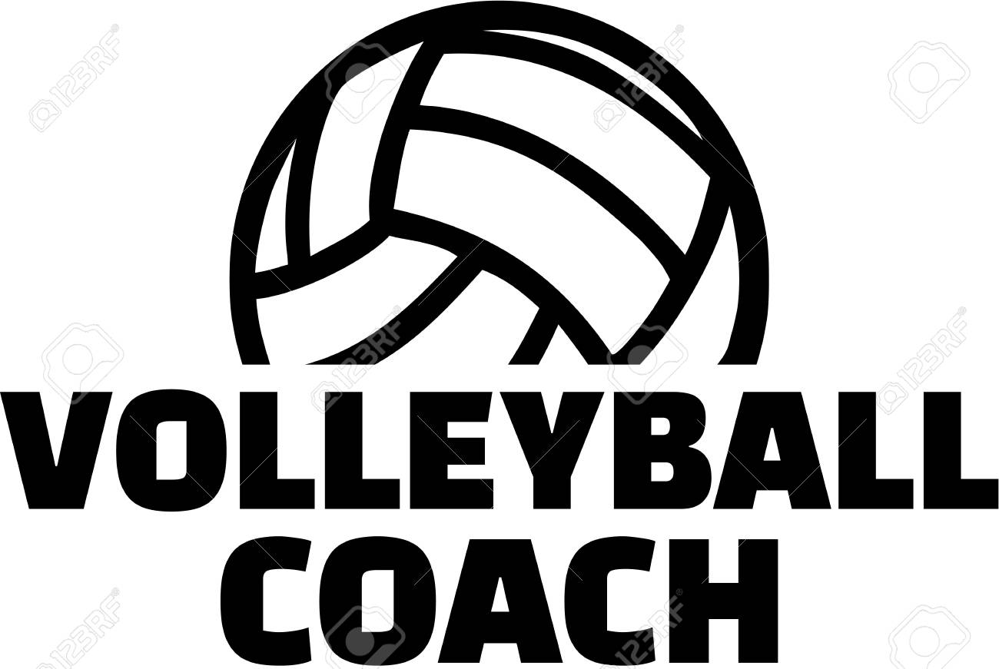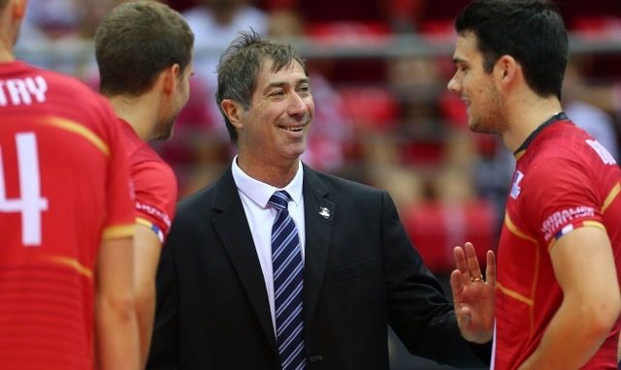

En volleyball

- Il est obligatoire et appartient à la même AS
- Il est intégré à la composition initiale de l’équipe ( il peut être compétiteur )
- En sport partagé il est intégré à la composition initiale de l’équipe (compétiteur ou non en fonction du nombre composant chaque équipe et propre à chaque sport)
- Il doit passer un test théorique à l’accueil ainsi que du jeune arbitre avec une adaptation possible
- il doit être identifié à l’accueil du championnat de France
-Il doit suivre une formation dans son AS pour avoir le niveau académique et pouvoir accéder au Championnat de France. Il obtiendra sa certification académique (14/20) avec une remise de diplôme au moment du Championnat de France.
- Il peut monter sur le podium, avoir un maillot et une médaille. Cependant, Il ne peut prétendre à l’option EPS au titre de Jeune Coach
- Il doit être identifié par un brassard orange et apparaître sur la feuille de composition des équipes
- un coach adjoint peut être nommé pour intervenir quand le coach titulaire joue
- Une équipe sans Jeune Coach au championnat de France est disqualifiée

- LE JEUNE COACH DOIT CONNAITRE
LES REGLES DE L’ACTIVITE

Pour plus de précisions se rapporter au livret

« Je suis Jeune Juge ou Jeune Arbitre en VOLLEY BALL ».

Le Jeune Coach
connaît
les règles
de l’activité
Avec les sportifs, il …
- Acquiert l’expérience des situations et des sportifs variés
- Fait progresser grâce à l’analyse des points forts / points faibles
- Est influent et œuvre pour atteindre les objectifs fixés

En situation de coaching, il …
- Fait preuve d’autorité, de crédibilité et de respect
- Devient autonome et leader
- Explique clairement ses choix et se fait entendre

Avec l’animateur d’AS, il …
- L’assiste dans l’encadrement et l’animation
- Participe aux choix et prises de décision
- Contribue à la gestion du matériel
Pour sa progression, il …
- Est capable de mobiliser ses compétences lors du coaching
- Perfectionne ses connaissances spécifiques
- Devient autonome et est force de propositions (exercices et situations à élaborer)
- Sait se remettre en question
3. LE JEUNE COACH ASSUME SES FONCTIONS
LORS D’UNE MANIFESTATION SPORTIVE

Obligatoire :
- Assister à la réunion technique au même titre que les enseignants d’EPS
- La fiche de suivi du Jeune Coach est proposée, expliquée en réunion technique. C’est l’enseignant qui en a la charge. La fiche d’évaluation est remise à la Commission locale des Jeunes Officiels avant la fin du championnat.
- Le Jeune Coach est identifié pas son brassard orange.
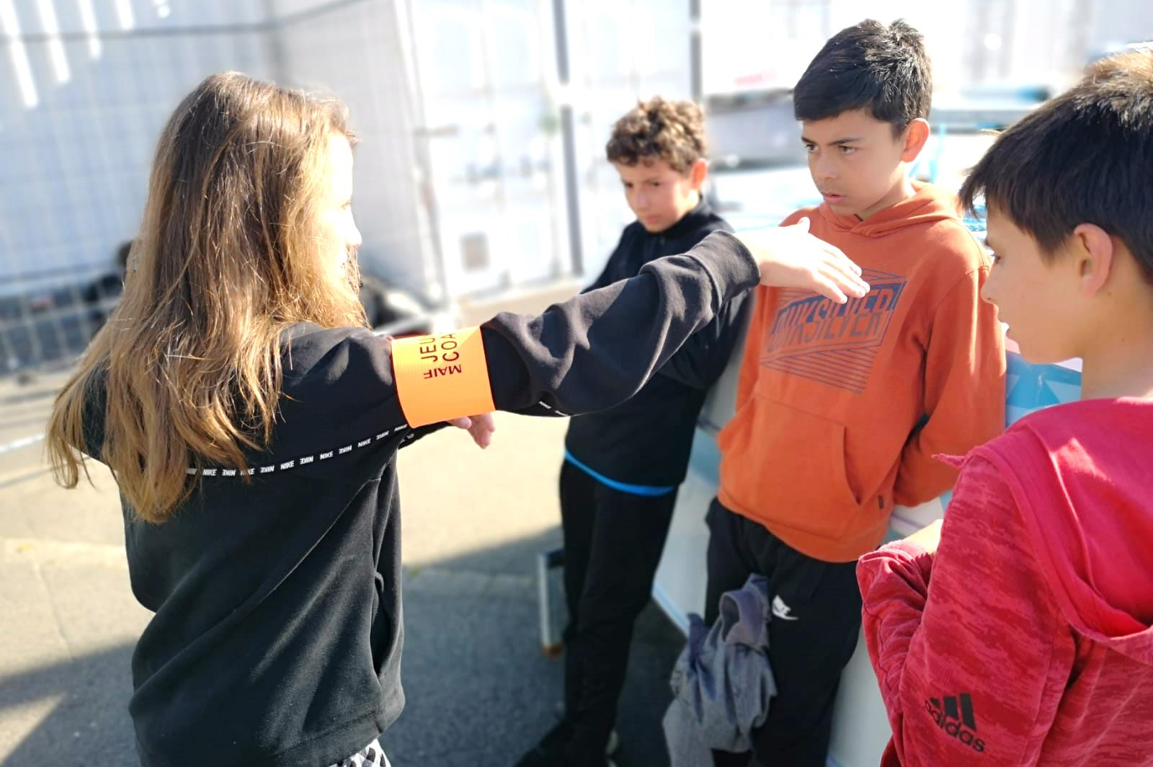

En Amont d’une Compétition :
- Il met en place et participe à la préparation physique, technique, tactique et mentale des compétiteurs
- Il effectue la sélection en fonction des objectifs et convoque les compétiteurs
- Il gère la logistique et le protocole administratif
- Il observe les adversaires et analyse les points forts / faibles pour en retenir une stratégie à adopter

Pendant, il est en capacité de :
- Mettre en place l’échauffement (prévenir des blessures, prévoir les techniques et tactiques spécifiques
- Gérer les remplacements, l’évolution du jeu ou de la compétition
- Communiquer avec les officiels
- Etre à l’écoute des sportifs, savoir motiver, encourager, recadrer, stimuler
- Analyser et adapter la situation immédiate
- Gérer ses propres émotions, entendre celle(s) des autres
A la pause/temps mort ou intervalle des épreuves, il peut :
- Faire un bilan et envisager l’évolution
- Etre leader et imposer des choix par une attitude et des postures convaincantes

Après une compétition, il doit être capable de :
- Faire un bilan pertinent et envisager les étapes suivantes avec lucidité
- Adapter son discours selon le résultat et les besoins des sportifs : tempérer, calmer, motiver, rassurer, encourager …
- Avoir de l’empathie
- Savoir prendre du recul et analyser sa propre communication et intégrer sa réflexion sportive comme sociale
- Savoir utiliser la vidéo comme outil d’optimisation du résultat et de justification de ses remarques
4. LE JEUNE COACH DOIT ETRE IDENTIFIE

TENUE VESTIMENTAIRE :

Au niveau des différents Championnats de France, le Jeune Coach est identifié par un brassard orange ‘Jeune Coach’.
Les assistant ou adjoints n’en n’ont pas.

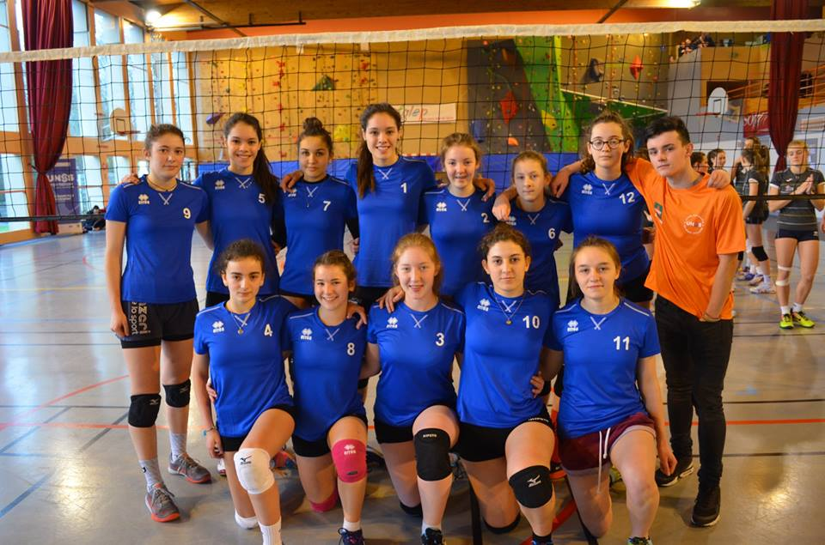

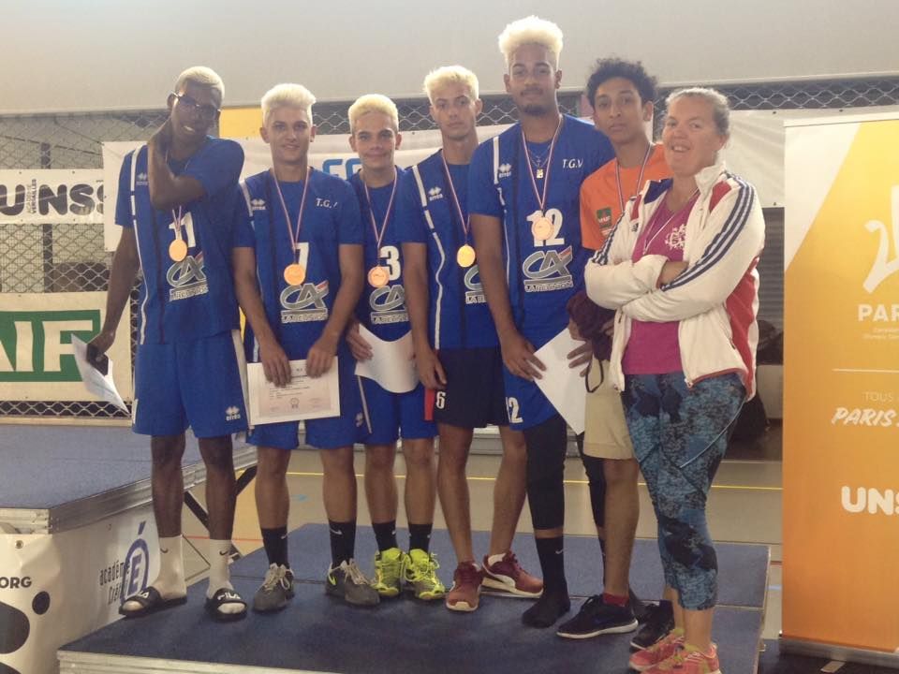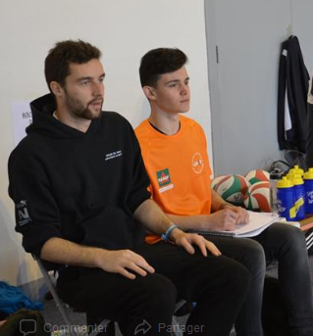

5. LE JEUNE COACH DOIT SATISFAIRE AUX EXIGENCES DE LA CERTIFICATION

CADRE GENERAL :
Les certifications reposent sur une validation théorique (coeff 1) d’une part et sur une observation pratique (coeff 2) du Jeune Coach d’autre part lors des rencontres.
Une certification académique s’obtient si le jeune coach a 14/20 (théorie + pratique) mais avec au moins 14/20 au test théorique

EVALUATION DES CONNAISSANCES
ET VALIDATION DES COMPETENCES EN SITUATION

 | Connaissances Théoriques (coeff1) | Evaluation Pratique (coeff2)
Certification Département. | Test identique aux évaluations théoriques demandées au jeune arbitre certifié de District. S’effectue par les enseignants d’EPS. | L’enseignant devra remplir la fiche d’évaluation (proposée par les membres de la CMN de l’activité) de son Jeune Coach lors des rencontres de niveau Départemental.
Certification Académique | Test identique aux évaluations théoriques demandées au jeune arbitre certifié Départemental. S’effectue par les enseignants d’EPS | L’enseignant devra remplir la fiche d’évaluation (proposée par les membres de la CMN de l’activité) de son Jeune Coach lors des rencontres de niveau Académique.
Championnat  de France = certification académique | Test national théorique du JA du niveau national (elle peut être adaptée au rôle) pour un contrôle des acquis.  Une évaluation théorique spécifique peut être adjointe (précisions ci après)  La note minimale requise à ce test théorique est de 14/20. | L’enseignant devra remplir la fiche d’évaluation (proposée par les membres de la CMN du sport) de son Jeune Coach pendant le Championnat de France.
 | Validation : les 2 conditions doivent être réunies pour obtenir, lors du protocole, la certification académique et remise d’un diplôme au Jeune Coach justifiant de son engagement, de ses connaissances et compétences au niveau national.

PRECISIONS :
- Connaissances théoriques lors du Championnat de France:
Selon les vœux de la CMN de l’activité, il est possible de combiner :
  - 1. contrôle des connaissances règlementaires (cf ci-dessus)
  - 2. connaissances en gestion du groupe de sportifs (cf 4 items ci-dessous)
- 1 ou 2 questions sur la gestion des émotions
- 3 ou 4 questions liées à des cas pratiques de gestion tactique ou stratégique.
- Etude de cas révélant la capacité de choix et/ou comportement à adopter selon la situation (=mise en situation)

- Validations :
  - Une certification ou un niveau est acquis ou non sur le niveau du championnat sur lequel il officie (Départemental, Académique)
  - Lors du Championnat de France : certification académique + diplôme validant le niveau démontré par le Jeune Coach et répondant aux attentes du Championnat de France.

Chaque CMN est invitée à travailler et détailler sur une grille d’évaluation qui lui sera propre les compétences pratiques attendues d’un Jeune Coach par niveau départemental et académique selon 4 items :
- Identifier
- Analyser
- Communiquer
- Intervenir

Les membres de CMN doivent également proposer une grille de suivi du jeune coach qui sera utilisé au moment du championnat de France
Les CMR ou CMD doivent proposer leurs propres grilles de suivi en lien avec les compétences attendues par niveau

Nous proposons aux différents CMN de prendre appui sur les 4 exemples ci-dessous, volontairement très généraux sur 4 types de mobiles d’activités (Artistique, Performance Mesurée, Opposition, Sport Collectif), en référence aux 4 champs d’apprentissage en référence au programme EPS du collège et les 5 champs d’apprentissage du programme EPS du lycée.
Nous invitons chaque CMN à définir par elle-même ses attentes selon les niveaux de certification et à les inscrire dans la grille vierge située à la suite de ces 4 exemples.

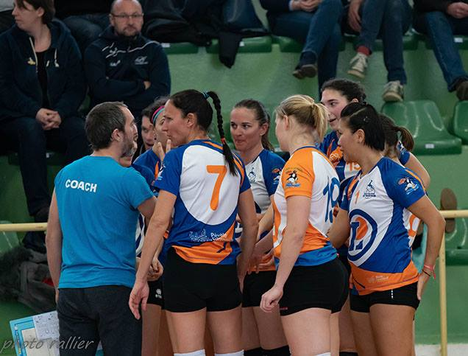
CONNAISSANCES ET COMPETENCES PRATIQUES ATTENDUES POUR LE JEUNE COACH EN VOLLEY BALL

Nom & Prénom du Jeune Coach :………………………………….…………. A.S. : …………………..……… Académie : ………….……….……

 | NIVEAU DEPARTEMENTAL | NIVEAU ACADEMIQUE | NIVEAU CHAMPIONNAT DE FRANCE
Identifier | Accepte et endosse la responsabilité du rôle de coach / coach-adjoint | Est capable d’identifier au sein de son groupe des moments de doute, d’énervement ou d’euphorie  Identifie les moments de doute, de faiblesse de l’adversaire (réception, passe, attaque) | Relève les points forts/faibles de son équipe et de l’opposition. (en réception, en attaque)  Relève les dynamiques positives/négatives du rapport de force.  Remplie et donne la fiche de position avant le match.
Analyser | Relève les infractions réglementaires essentielles de l’activité  Sait ressortir les points forts/faibles des joueurs.  Demande les temps morts au bon moment. | Peut détailler une tactique simple , voit le système de jeu utilisé par l’adversaire , ainsi que les espaces libres (nombre de joueurs au contre, spécialisation des joueurs (attaquants droitiers ou gauchers) zone de service … | Décèle les points forts/faibles de l’adversaire et discerne les tactiques efficaces  Synthétise les informations puis propose une stratégie  à ses joueurs .  Sent le moment ou il faut changer un joueur, demander un temps mort.
Communiquer | Peut reprendre les consignes définies en relation avec l’accompagnateur  Transmet des consignes simples en utilisant des éléments de langage commun, encourage . | Est capable de donner des consignes simples à son groupe  Explique calmement une analyse, un choix, à un de ses sportifs  Propose des solutions à ses partenaires (placement en réception, zone d’attaque ) | Peut intervenir durant la rencontre  Adopte une communication adaptée aux besoins de son groupe (être écouté, être rassuré, être compris…)  Renseigne et motive ses camarades pour être plus efficaces.  Respecte l’arbitre et ses décisions.
Intervenir | Est capable de cogérer la partie administrative avant/après la rencontre  Remplie la feuille de match avant la rencontre.  Co-anime un échauffement type avec l’entraineur. | Gère en autonomie la préparation de la compétition et la partie administrative.  Organise et dirige seul l’échauffement de son équipe. | Met en place une stratégie et/ou une tactique  adaptée(s) aux situations et aux adversaires.  Remercie les adversaires et l’arbitre à l’issue de la  rencontre.  Félicite ou réconforte ses camarades à l’issue de la  rencontre

6. LE JEUNE COACH DOIT VERIFIER SES CONNAISSANCES

Nous encourageons les différentes CMN à mettre en place des outils pour s’entrainer à ces différents champs de questionnement via OPUSS ou par le biais des enseignants référents (supports vidéo, QCM d’entraînement, …) Voir documents en annexe

A chaque niveau de formation, une épreuve de vérification des acquis (QCM, Epreuve Pratique …) donnera lieu à l’attribution du niveau de certification correspondant et d’un retour d’évaluation auprès du Jeune Coach (orale, écrite, ou vidéo).

En plus de ce champ de questionnement, le Jeune Coach pourra se confronter à des interrogations relatives à la gestion technique, tactique et stratégique établies par les membres des CMN référentes.

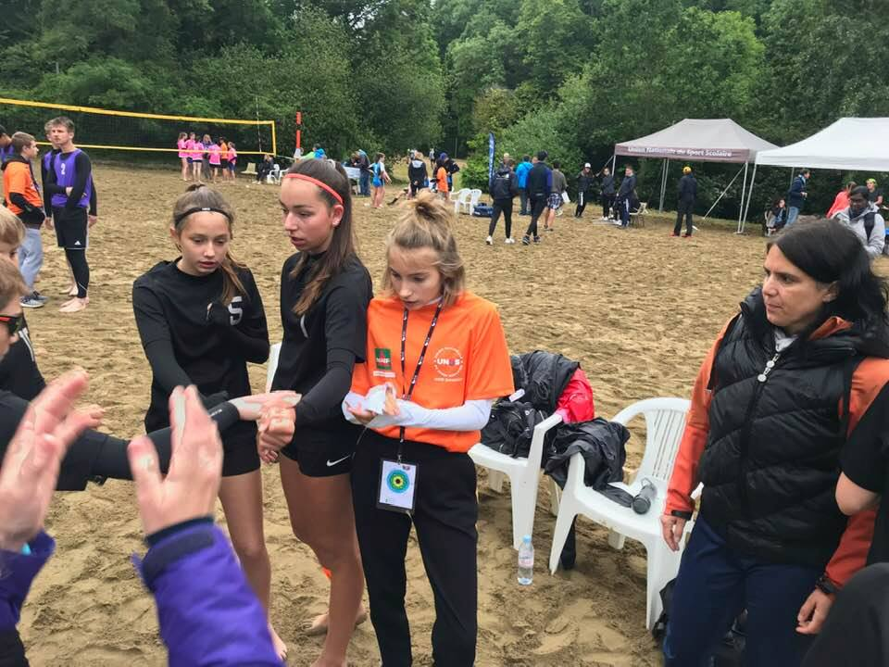
6. LE JEUNE COACH ASSURE LE SUIVI DE SA FORMATION

Il est envisagé une convention entre l’UNSS et la Fédération Française d’ESCALADE pour des équivalences de compétence.

7. LE JEUNE COACH PER PARFAIRE SA FORMATION
EN CONSULTANT DES DOCUMENTS COMPLEMENTAIRES

Exemple de propositions, à adapter en fonction de l’activité

Nous encourageons les différentes CMN à mettre en place des outils pour s’entrainer à ces différents champs de questionnement via OPUSS ou par le biais des enseignants référents (supports vidéo, QCM d’entraînement, …)

CONTACTS & INFORMATIONS COMPLEMENTAIRES

Direction Nationale UNSS : www.unss.org

Services régionaux UNSS,

Services départementaux UNSS

Stages mis en place :

Adresse de la fédération concernée :

FEDERATION FRANÇAISE DE VOLLEY BALL

17 rue georges Clémenceau

94607 Choisy le roi

FICHE D'OBSERVATION/CERTIFICATION
DE JEUNE COACH EN VOLLEY- UNSS
Nom Prénom : |  | Licence :
Etab: | Ville : |  | Académie de

NIVEAU NATIONNAL UNSS
Fonction ? | Quand ? | Quelles Compétences à Acquérir ? | Acquisition
 |  |  | NA | EN | A | Observations
COACH | Avant match | Licences : vérification, nbre de joueurs
 |  | Gère l’échauffement des joueurs
 |  | Remet la fiche de position à l’arbitre
 | Pendant le match | Encourage ,conseille ses joueurs(euses)
 |  | Demande les temps morts si nécessaire
 |  | Connait Son règlement, gestuelle.
 |  | Respecte sa zone d’intervention
 |  | Effectue des changements de joueurs
 |  | Reste poli et courtois à l’égard des arbitres
 | Après le match | Félicite ses joueurs quelque soit le résultat
 |  | Récupère ses licences et feuille de match
 | Général | Relation avec le 2° arbitre (prend des infos)
Bilan

